ACTA DE DIRECTORIO
En la Ciudad Autónoma de Buenos Aires, a los 16 días de marzo de 2021, siendo las 10.30 horas se reúnen en la sede social sita en la Av. Leandro N. Alem 855, Piso 14º, los señores Directores de CENTRAL TÉRMICA ROCA S.A. (en adelante la “Sociedad”), quienes firman al pie de la presente. Asiste a la reunión el Síndico Titular, Marcelo Pablo Lerner, en representación de la Comisión Fiscalizadora. Preside la reunión el Sr. Armando Losón (h), quien luego de verificar que se encuentra reunido el quórum legal y estatutario requerido, da por iniciada la sesión y somete a consideración de los presentes el primer punto del Orden del Día: 1) Consideración de variaciones en los valores razonables de los bienes integrantes de Propiedades, Planta y Equipo de la Sociedad en base al modelo de revaluación. Toma la palabra el Sr. Presidente y manifiesta que la Sociedad aplica el modelo de revaluación para la contabilización de las propiedades, planta y equipo en lo que se refiere a los elementos integrantes de los rubros “Terrenos”, “Edificios”, “Instalaciones “y “Maquinarias”, considerando que estos grupos de activos constituyen una clase en los términos de las Normas Internacionales de Información Financiera (NIC 16 y NIIF 13), de acuerdo con la naturaleza, las características y los riesgos inherentes a los mismos desde el 30 de junio de 2014. Manifiesta el Sr. Presidente que el objetivo perseguido por el modelo de revaluación es mostrar de manera más razonable el valor de los mismos en los estados financieros de la Sociedad. Informa el Sr. Presidente que conforme lo dispuesto en el Artículo 3, Capítulo III, Título IV de las Normas de la Comisión Nacional de Valores según la Resolución General N°622/13 (T.O. 2013) (las “Normas de la CNV”), el modelo de revaluación debe ser considerado y aprobado por el Directorio conforme un determinado orden para la selección del método o técnica de medición y se deberá contar obligatoriamente con la participación de expertos valuadores independientes contratados externamente para que actúen como asesores del Directorio. Seguidamente, el Sr. Presidente informa que los elementos integrantes de la partida “Terrenos” se encuentran encuadrados en la categoría prevista en el apartado a), Artículo 3, Capítulo III, Título IV de las Normas de la Comisión Nacional de Valores (T.O. 2013) (es decir, bienes para los que existe un mercado activo en su condición actual) y consecuentemente, pueden ser valuados valor de mercado por la venta en dicho mercado de los bienes motivo de la revaluación, ya sea idénticos o comparables (similares) a partir de la utilización del “Enfoque de mercado” previsto en la NIIF 13. Con respecto a los elementos integrantes de la partida “Edificios” se encuentran encuadrados en la categoría prevista en el apartado c), Artículo 3, Capítulo III, Título IV de las Normas de la Comisión Nacional de Valores (T.O. 2013) (es decir, bienes para los que no existe un mercado activo, que incluyen bienes de características particulares u otro tipo de bienes) y pueden ser valuados conforme a su valor estimado a partir de un costo de reposición, pero computando las depreciaciones que correspondan según la vida útil ya consumida de los bienes. Para tal fin se utiliza el “Enfoque del costo” previsto en la NIIF 13. En cuanto a los elementos integrantes de los rubros “Instalaciones" y "Maquinarias" se encuentran encuadrados dentro de la categoría prevista en el apartado c), Artículo 3, Capítulo III, Título IV de las Normas de la Comisión Nacional de Valores (T.O. 2013) (es decir, bienes para los que no existe un mercado activo, que incluyen bienes de características particulares o que normalmente podrían ser vendidos como parte de unidad de negocios en funcionamiento y no en forma individual, u otro tipo de bienes) y consecuentemente, pueden ser valuados conforme dichas normas al valor estimado a partir de la utilización de técnicas de medición que, con base en importes futuros (por ejemplo flujos de efectivo o ingresos), arriban a valores del presente o descontados. Para tal fin se utiliza el “Enfoque del ingreso” previsto en la NIIF 13. A continuación, el Sr. Presidente presenta el informe que realizó el Contador Público Alejandro A. Barbei, en su carácter de experto valuador independiente designado para que actúe como asesor del Directorio en este punto, en el cual explica la metodología utilizada para determinar el nuevo valor de “Terrenos”, “Edificios”, “Instalaciones” y “Maquinarias” al 31 de diciembre de 2020. Se deja constancia que el referido informe fue distribuido a los Sres. Directores con anticipación a la presente reunión, siendo por ello de su conocimiento. Informa el Sr. Presidente que, en función del informe del valuador independiente, la existencia de variaciones significativas en los valores razonables de los bienes medidos en base al modelo de revaluación hacen necesario contabilizar una nueva revaluación al 31 de diciembre de 2020. Manifiesta además el Sr. Presidente, que el área responsable de la preparación de los estados financieros correspondientes ha efectuado una comparación del valor medido en base al modelo de revaluación con su valor recuperable y, teniendo en cuenta los lineamientos de las Normas Internacionales de Información Financiera (NIC 36) no ha identificado indicios de deterioro del valor de los activos al 31 de diciembre de 2020. El Sr. Presidente mociona que: (i) se apruebe el informe preparado por el Contador Público Alejandro A. Barbei el cual contiene la revaluación de los rubros “Terrenos”, “Edificios”, “Instalaciones” y “Maquinarias” al 31 de diciembre de 2020; (ii) se apruebe el informe presentado por el área responsable de la preparación de los estados financieros con los fundamentos de los elementos considerados que respaldan la no identificación de indicios de deterioro del valor de los activos; y (iii) se apruebe la contabilización al 31 de diciembre de 2020 de los nuevos valores razonables de los bienes integrantes de Propiedades, Planta y Equipo medidos en base a modelo de revaluación resultante del informe del valuador independiente. Luego de un intercambio de opiniones, los miembros del Directorio RESUELVEN, por unanimidad de los presentes, aprobar lo mocionado por el Sr. Presidente. A continuación, se somete a consideración de los presentes el segundo punto del Orden del Día: 2) Consideración de la documentación correspondiente al ejercicio económico N° 11 cerrado el 31 de diciembre de 2020. En uso de la palabra, el Sr. Presidente manifiesta que corresponde considerar la documentación por el ejercicio económico Nº 11 de la Sociedad, cerrado al 31 de diciembre de 2020. Expresa asimismo que atento a que dicha documentación fue puesta a disposición de los Señores Directores con anticipación suficiente a esta reunión y no habiéndose formulado objeción alguna a la misma hasta el presente, propone se tenga por leída y aprobada. Luego de una breve deliberación, el Directorio RESUELVE, por unanimidad de los presentes, aprobar los siguientes elementos: a) Memoria, la que se transcribe a continuación:

Memoria Ejercicio 2020
Sres. Accionistas de CTR,
En cumplimiento con disposiciones legales y estatuarias vigentes, el Directorio somete a vuestra consideración la presente Memoria, la Reseña Informativa, los Estados Financieros, Estados de Resultados Integrales, Estados de Cambios en el Patrimonio, Estados de Flujos de Efectivo, Notas a los Estados Financieros, correspondientes al ejercicio económico finalizado el 31 de diciembre de 2020.

1. ACTIVIDAD DE LA COMPAÑÍA

CTR, es una sociedad cuya actividad principal es la generación y venta de energía eléctrica. La capacidad nominal instalada es de 190 MW, bajo la Resolución SE 220/07 y Resolución SRRyME 01/2019.

En el año 2011, el Grupo Albanesi a través de CTR adquirió una central ubicada en las proximidades de la ciudad de Gral. Roca, provincia de Río Negro, sobre la ruta Provincial Nº 6, km 11,1, (la “Central”) que se encontraba indisponible desde el año 2009.

La participación en el capital social accionario de CTR está conformada un 75% por ASA y el 25% restante por Tefu S.A.

El Grupo Albanesi posee a la fecha de firma de los presentes estados financieros una capacidad instalada total de 1.520 MW, lo que representa el 6,1% de la capacidad térmica instalada total en Argentina, ampliándose con 283 MW adicionales contando todos los nuevos proyectos adjudicados actualmente en obra.

El Grupo Albanesi se insertó en el mercado energético en 2004 con la adquisición de la central térmica Luis Piedra Buena S.A. De esta forma el desarrollo del mercado eléctrico paso a formar parte de uno de los objetivos principales del Grupo.
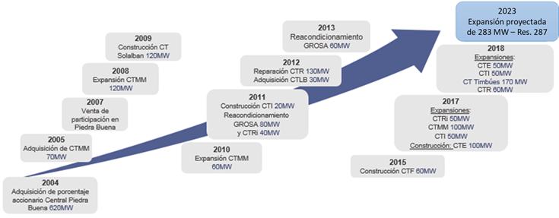
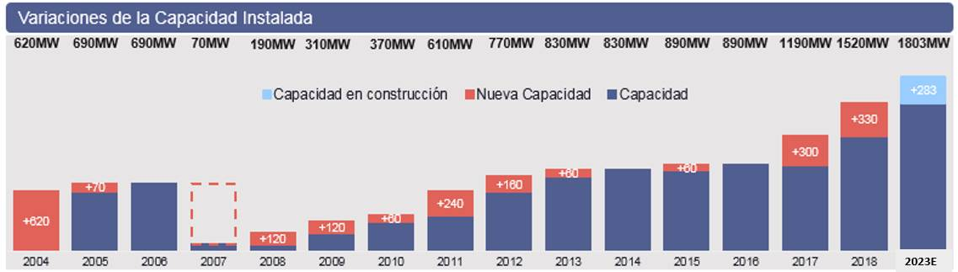

CONTEXTO MACROECONÓMICO
Contexto internacional

La contracción del crecimiento mundial de 2020 se estima que fue un -3,5% según informe de enero 2021 del World Economic Outlook de Fondo Monetario Internacional (FMI), como consecuencia de la pandemia global que impacto en el 2020.

La reciente aprobación de vacunas ha alentado la esperanza de que la pandemia llegue a un punto de inflexión más adelante en el año, pero las nuevas olas y variantes del virus generan inquietudes acerca de las perspectivas. En medio de esta excepcional incertidumbre, se proyecta que la economía mundial crezca 5,5% en 2021 y 4,2% en 2022.

Según las proyecciones del FMI, la solidez de la recuperación varía considerablemente entre países, dependiendo del acceso a intervenciones médicas, la eficacia del apoyo de las políticas, la exposición a repercusiones económicas transfronterizas y las características estructurales de cada economía al inicio de la crisis

Contexto regional

Muchos países de América Latina duramente golpeados por la pandemia enfrentan desaceleraciones muy profundas. Se estima que la contracción del producto para el 2020 sea de un -7,4% mientras que se proyecta una recuperación del 4,1% en el 2021 y 2,9% en el 2022. El repunte proyectado para 2021 no bastará para recuperar el año próximo el nivel de actividad de 2019.

Argentina

La contracción del Argentina de 2020 se estima que fue un -10,4% según informe de enero 2021 del World Economic Outlook de FMI. Después de tres años consecutivos de recesión, que incluyó el desplome histórico de 2020 asociado al impacto del coronavirus, el FMI proyecta un crecimiento 4,5% en el 2021 y 2,7% en el 2022.

La actividad económica de Argentina acumulada hasta noviembre 2020 – medida por el EMAE (Estimador Mensual de Actividad Económica), tuvo una caída de 10,6% respecto al acumulado al mismo período de 2019.

En la misma dirección, y de acuerdo al Informe de Avance del Nivel de Actividad que elabora el Indec, el PBI acumulado de los tres primeros trimestres del 2020 muestra un decrecimiento de 10,2% con relación al mismo período del año anterior.

La evolución macroeconómica del tercer trimestre de 2020 determinó, de acuerdo con las estimaciones preliminares, una variación en la oferta global, medida a precios de 2004, de -12,6% con respecto al mismo período del año anterior, debido a la baja de 10,2% del PIB y a la variación de -22,0% en las importaciones de bienes y servicios reales.

En la demanda global se observó una disminución de 10,3% en la formación bruta de capital fijo, el consumo privado cayó 14,7%, el consumo público descendió 6,5% y las exportaciones de bienes y servicios reales registraron un descenso de 17,0%.

En términos desestacionalizados, con respecto al segundo trimestre de 2020, las importaciones crecieron 10,9%, el consumo privado registró un incremento de 10,2%, el consumo público aumentó 2,7%, la formación bruta de capital fijo tuvo una variación de 42,9%, mientras que las exportaciones se contrajeron 1,4%.

En lo que respecta a la actividad industrial medida por el Índice de producción industrial manufacturero (IPI manufacturero), en diciembre de 2020 muestra una suba de 4,9% respecto a igual mes de 2019. El acumulado enero-diciembre de 2020 presenta una disminución de 7,6% respecto a igual período de 2019. Por su parte, el índice de la serie desestacionalizada muestra una variación positiva de 0,9% respecto al mes anterior y el índice serie tendencia-ciclo registra una variación positiva de 1,1% respecto al mes anterior.

Respecto a la evolución de los precios, de acuerdo el IPC (Índice de Precios Consumidor) alcanzó un 36,1% acumulado en 2020 (Indec) versus un 53,8% para el 2019. A continuación, se detalla la inflación de los últimos 4 años.

Según el informe del INDEC del Intercambio Comercial Argentino, en los doce meses de 2020, las exportaciones alcanzaron 54.884 millones de dólares y las importaciones, 42.356 millones de dólares. El intercambio comercial (exportaciones más importaciones) disminuyó 14,9% y alcanzó un valor de 97.240 millones de dólares. La balanza comercial registró un superávit de 12.528 millones de dólares. Las exportaciones del 2020 disminuyeron 15,7% (-10.231 millones de dólares) con respecto al 2019 por baja en las cantidades y los precios de 13,2% y 2,9%, respectivamente. Las importaciones del 2020 disminuyeron 13,8% (-6.769 millones de dólares) con respecto al 2019 por caída en las cantidades de 10,7% y en los precios de 3,5%. En los doce meses de 2020, los principales socios comerciales (tomando en cuenta la suma de exportaciones e importaciones) fueron Brasil, China y Estados Unidos, en ese orden. Las exportaciones a Brasil
alcanzaron 7.956 millones de dólares y las importaciones, 8.685 millones de dólares. El saldo comercial fue deficitario en 729 millones de dólares. Las exportaciones a China sumaron 5.394 millones de dólares y las importaciones, 8.664 millones de dólares. El déficit comercial en este caso fue de 3.270 millones de dólares. Las exportaciones a Estados Unidos sumaron 3.313 millones de dólares y las importaciones alcanzaron 4.414 millones de dólares. El déficit con dicho país fue de 1.101 millones de dólares. Estos tres socios en conjunto absorbieron 30,4% de las exportaciones de la Argentina y abastecieron 51,4% de las importaciones.

El tipo de cambio oficial mayorista concluyó el 2020 en $ 84,15, por lo que la devaluación acumulada en 2020 alcanzó el 40,5%.

El Banco Central fue comprador neto de divisas en diciembre 2020, tras reducir progresivamente su posición vendedora a partir de septiembre. Esto permitió que el saldo de Reservas Internacionales acumulara un aumento de US$758 millones respecto al cierre del mes previo, finalizando el año en US$39.410 millones.

La Base Monetaria de diciembre 2020 fue en promedio de $ 2.425,0 mil millones en comparación con $ 1.734,0 millones, lo que representó un incremento del 39,8%.

Características estructurales del sector energético

La demanda y consumo energético en la Argentina mantiene un coeficiente de correlación positivo con el Producto Bruto Interno, que significa que a mayor crecimiento económico la demanda energética consolidada de todos los productos energéticos también se incrementa. La evolución inversa también se cumple con menor intensidad, ya que a disminución de la actividad económica se corresponde una reducción en el consumo energético de menor magnitud.
El crecimiento histórico del consumo energético tuvo un promedio anual de 2,5% en los últimos 61 años, y un promedio anual normalizado de solo 0,3% anual desde la Gran Crisis de 2002. La importante caída de consumo energético y del PBI en 2020 - que estimamos en -8,7% y -12,0% respectivamente – influye en la reducción de los promedios.
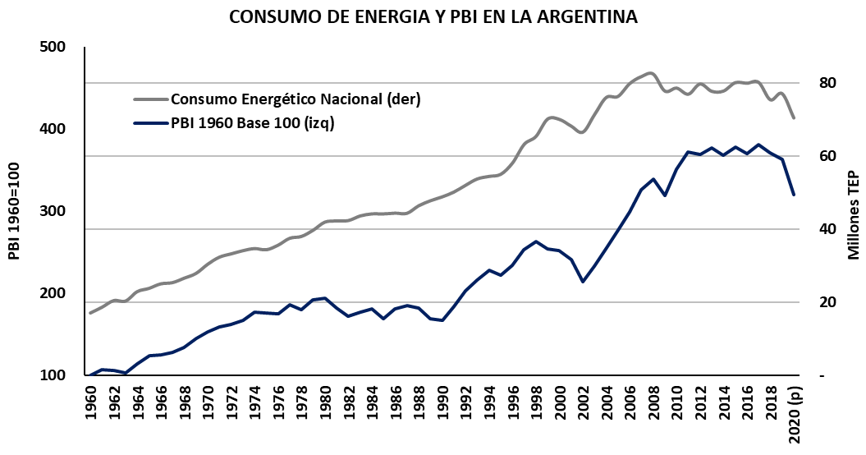
La correlación entre evolución del PBI y demanda eléctrica muestra una dispersión importante, aunque puede concluirse que ante reducción fuerte del PBI la demanda eléctrica cae relativamente poco. Igualmente debe considerarse que, en un entorno de crecimiento económico bajo, la demanda eléctrica crece a tasas mayores al PBI.
En 2018 la recesión económica – con contracción de -2,6% respecto al buen nivel económico de 2017 - y meses de verano con temperaturas inferiores a las del año previo, tuvieron impacto mínimo en la demanda de energía del 0,4% respecto a 2017.
En 2019, la nueva caída del PBI de -2,1% respecto a 2018, mostró una disminución del 3% en el consumo energético respecto a 2018. Las primeras estimaciones para 2020 con la crisis económica debido a las medidas drásticas de aislamiento por el COVID 19 – una histórica contracción económica estimada en -10,4%, podría mostrar una reducción mínima de -1,6% en el consumo energético respecto a 2019.
El crecimiento del consumo energético en varios años de la primera década del siglo XXI fue resultado de un crecimiento económico elevado, que no fue motorizado tanto por un crecimiento del consumo del sector Industrial sino preponderantemente por los sectores Residencial y Comercial en su demanda de diversos productos energéticos, como se advierte en los parámetros del consumo gasífero, de naftas y especialmente de electricidad. El estancamiento económico en que se ha desenvuelto la economía argentina desde 2011, redujo las tasas de crecimiento del consumo energético que se habían mostrado importantes y por sobre la media histórica entre 2003 y 2011, influidos en parte por los bajos niveles tarifarios que probaron ser insostenibles para la economía argentina.
La elasticidad del consumo energético en relación al PBI en los últimos dos ciclos político-económicos es menor a décadas anteriores. Las restricciones a la demanda energética por insuficiente suministro, y la necesidad de importar energía para complementar la oferta doméstica, tuvieron impacto en la economía y en el sector Industrial en particular. Si a futuro el desarrollo industrial se verificara, la necesidad de abastecimiento energético será creciente.

Las restricciones de abastecimiento de productos energéticos como el gas natural en el último ciclo de crecimiento económico hasta 2011 y relativamente moderado crecimiento de demanda energética en términos amplios, se deben a problemas en la oferta de estos productos energéticos, y a un crecimiento de la demanda del segmento Residencial-Comercial en un contexto de recuperación industrial de pequeña y mediana relevancia más que grandes consumidores energéticos.
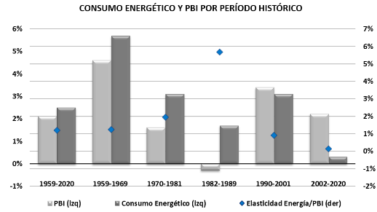
La estructura del consumo primario energético en la Argentina es dependiente de los hidrocarburos, con 86,8% en 2016, 86,5% en 2017, 85,8% en 2018, y 86,1% en 2019; estimamos pocos cambios en 2020, probablemente en 85,4% por el importante avance relativo de fuentes renovables en abastecimiento eléctrico. Este porcentaje de fuentes de origen fósil se ha reducido levemente en los últimos años por la obligación impuesta a los refinadores que abastecen combustibles de incorporar porcentajes crecientes de biodiesel y bioetanol en su producción de combustibles fósiles como gas oil y naftas, como también en fuentes de origen renovable para generación eléctrica especialmente en 2019 y 2020.
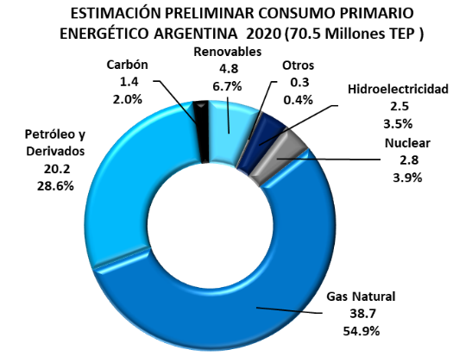
La característica estructural de tan alta dependencia de derivados del petróleo y del gas natural se da en pocos países, que coincidentemente poseen grandes reservas de petróleo y gas. Si bien la Argentina no posee grandes reservas convencionales de petróleo y gas natural en relación a su demanda interna, posee potencial relevante en recursos no convencionales de gas y petróleo. Por la naturaleza, característica y costo de las inversiones necesarias, existe dificultad de modificar la estructura de consumo primario energético en el corto plazo en favor de fuentes hidroeléctricas o renovables. Igualmente, los diferentes Gobiernos se han auto impuesto objetivos ambiciosos de incremento de fuentes renovables en el abastecimiento energético, que ya encuentran limitaciones de transmisión eléctrica.
La elevada dependencia del gas natural – 53,2% en 2018, 54,5% en 2019 y un estimado de 54,9% en 2020 -, fluctúa anualmente en función de las cantidades importadas de gas natural desde Bolivia, de Gas Natural Licuado (GNL) de diverso origen, y de producción local de distintas cuentas para satisfacer la demanda. A pesar de la mayor producción local que se manifestó plenamente en los inviernos 2018 y especialmente 2019, y de las importaciones de gas desde Bolivia y LNG, la demanda potencial de gas natural se encuentra parcialmente insatisfecha en invierno en el segmento industrial y en el segmento de generación termoeléctrica. En el invierno 2020 se manifestó una situación de mayor déficit de oferta por la importante reducción de oferta local de gas que se detallará en secciones específicas de este Informe.
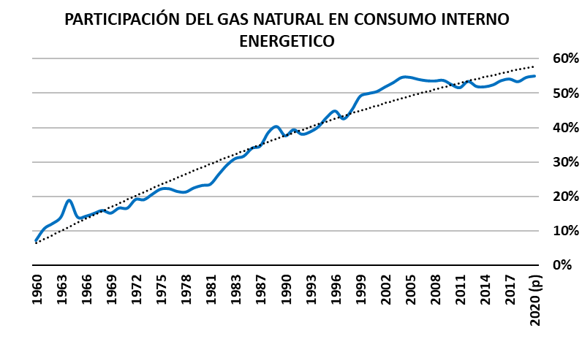
Los países de la región no poseen una estructura tan sesgada a los hidrocarburos, aunque sí en el promedio mundial y en Estados Unidos, por ejemplo.
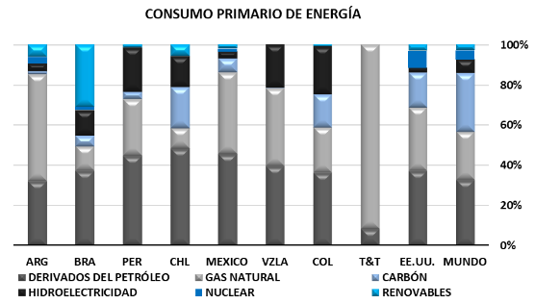
El Consumo Energético Final en la Argentina – neto de pérdidas y de transformación - se distribuye en forma equilibrada entre transporte, segmento industrial y residencial/comercial. Esta distribución es similar a otros países en desarrollo con territorio extenso y tamaño medio de población.
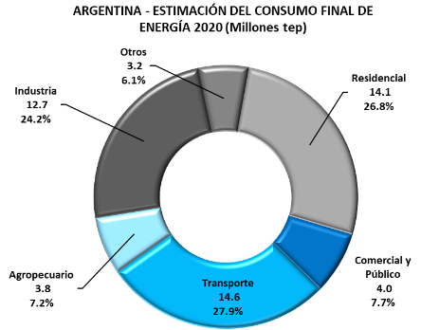
Como síntesis, pueden detallarse las siguientes características particulares de la demanda y oferta energética en la Argentina:
- Estructura atípicamente sesgada hacia el Petróleo y Gas, que es solo característica de los grandes exportadores de hidrocarburos como Medio Oriente, Rusia, países exportadores de LNG de África, o Venezuela.
- Adicionalmente, posee la particularidad que entre 54 y 55% del consumo primario interno de energía, se basa en gas natural con una penetración en el consumo – a pesar de las restricciones a la demanda potencial de este producto energético en invierno, que llevan a la sustitución por otros combustibles en generación eléctrica, y a restricciones directas a la demanda industrial en algunas ramas industriales -, superada por pocos países que tienen grandes producciones excedentes de gas natural.
- Reducción en la oferta energética local en gas natural y petróleo durante el 2020, en consonancia con reducción adicional de la demanda interna tras años de estancamiento. La fuerte reducción de la oferta de hidrocarburos revirtió la recuperación evidenciada en 2018 y especialmente en 2019, que había permitido reducir la demanda insatisfecha. La reducción de inversión afectada por la crisis económica y sanitaria, llevó a la implementación de un plan de incentivos a la producción de gas lanzado a fin de 2020, que permite anticipar una detención del proceso de caída productiva.
- Demanda menor a la tendencia histórica en 2020 en los segmentos Industrial, Transporte y Comercial tanto en gas natural como en energía eléctrica, por la crisis económica y medidas de aislamiento. El congelamiento tarifario que se extiende desde inicios de 2019, permitió una recuperación de demanda Residencial con mayor demanda de gas y electricidad en meses de invierno, producto del aislamiento domiciliario de gran parte de la población. Un congelamiento de tarifas de gas y electricidad dispuesto mediante Decretos de Necesidad y Urgencia de diciembre 2019 – y que se renovaron durante el 2020 -, podría volver a reiterar el comportamiento de incremento de demanda si la economía se recupera en 2021 como proyectan los especialistas.
SUMINISTRO DE ENERGÍA ELÉCTRICA Y ESTRUCTURA DE DEMANDA

El parque de generación eléctrica en la Argentina evolucionó de modo dispar a lo largo de la historia, con diferentes períodos de incremento de la oferta en respuesta a las políticas imperantes para satisfacer la demanda de energía eléctrica.
CAMMESA reporta la existencia de 41.951 MW nominales instalados y habilitados comercialmente a fin de 2020, con un incremento neto de 5,7% respecto al fin de 2019, equivalente a 2.247 MW. Este incremento importante se verifica tras el aumento de neto de 1.166 MW o 3,0% respecto a 2018 en la disponibilidad nominal de fin de 2019.
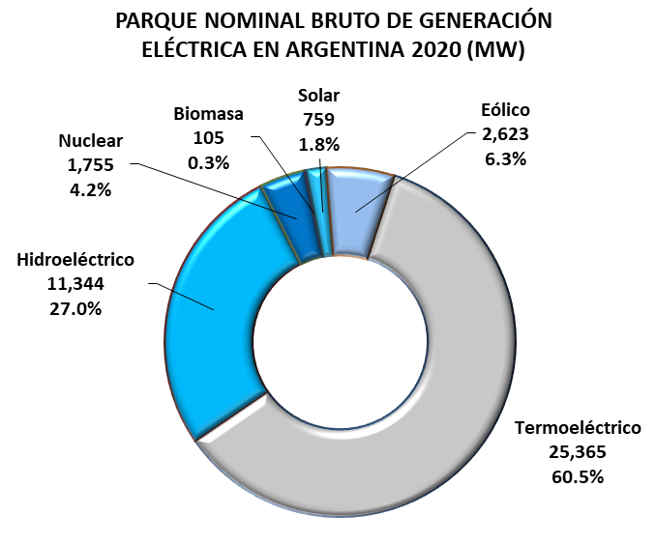
Una característica importante es que las incorporaciones son de equipamiento nuevo, por lo cual poseen disponibilidad efectiva elevada, y por tanto la potencia disponible operativa estimada por G&G Energy Consultants en el verano 2020/2021 se encontraba en torno a 32.000 MW, incluyendo una reserva rotante del orden de 1.900 MW, con diversas unidades térmicas en mantenimiento y con limitaciones de combustibles, en adición a la baja disponibilidad técnica del parque nuclear y menor hidraulicidad en represas hidroeléctricas por grave sequía. G&G Energy Consultants estima que en condiciones promedio como la que prevaleció durante 2020, la disponibilidad se acerca a 33.000 MW.
Las restricciones financieras del Estado condicionan el ritmo de incorporación de centrales como hidroeléctricas o nucleares, debido a su elevado monto de inversión y largos plazos de ejecución. Las recurrentes crisis fiscales del Estado, obligan a demoras y/o cancelaciones de estos grandes proyectos. Por esta razón, sucesivos gobiernos optan por favorecer la incorporación de unidades de generación termoeléctrica de menor monto de inversión y plazo más corto de incorporación, aunque requiriendo el consumo de gas natural y combustibles líquidos. Como usualmente la producción de estos combustibles existió en forma previsible y creciente en la Argentina – como volvió a suceder en 2018 y 2019 por mayor inversión en gas natural por desarrollo comercial de tight gas y shale gas -, su provisión no representaba necesariamente un inconveniente restrictivo en el pasado. No obstante, esta política de incorporación de generación termoeléctrica encontró crecientes restricciones de provisión de combustibles fósiles de producción local entre 2004 y 2014, en particular gas natural.

El Gobierno entre 2016 y 2019 lanzó un programa agresivo de contratación de nueva potencia de generación, tanto de origen termoeléctrico como también de fuentes renovables. La incorporación de oferta se logró mediante contratos de disponibilidad de potencia y remuneración de despacho de energía para el caso de unidades térmicas de 10 y 15 años de extensión con remuneraciones en dólares estadunidenses. También se incorporaron unidades mediante contratos de largo plazo de 20 años de compra de la energía disponible con CAMMESA en el caso de unidades de generación eólica, solar, biomasa y pequeñas centrales hidroeléctricas.

Capacidad Nominal de Generación

La Potencia Instalada Nominal está concentrada en generación termoeléctrica, aunque el nivel de indisponibilidad de la misma es relativamente elevado en relación a otras fuentes de generación, a excepción de la nuclear que evidencia indisponibilidad recurrente por mantenimientos programados e intempestivos. Una cantidad no menor de unidades de potencia termoeléctrica muestra indisponibilidad de forma recurrente y no se encuentra en condiciones confiables para ser despachada, incluyendo el período de invierno en que las restricciones de combustibles reducen la potencia efectiva disponible.
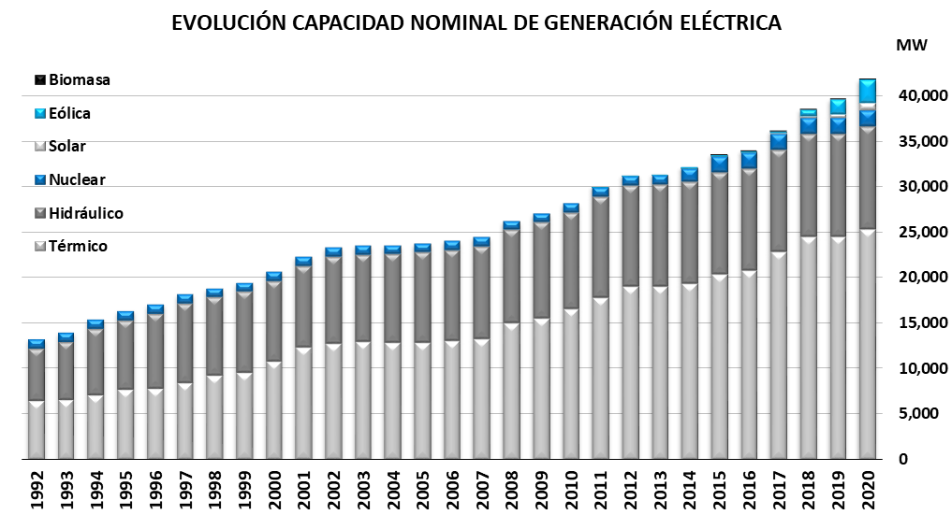

G&G Energy Consultants estima que, al fin de 2020 e inicios de 2021, la potencia efectiva disponible – que es menor a la nominal declarada por las razones ya citadas - llegó al orden de 32.000 MW incluyendo reserva rotante de 1.900 MW -, que no requirió ser utilizada en toda su magnitud debido a una demanda acotada en 2020 e inicios de 2021 – pese al leve incremento en el récord de potencia el 25 de enero de 2021 -, tal como sucediera en 2019 y 2018, sin inconvenientes para atender la demanda. El récord de demanda de potencia para un día hábil que se mantenía desde febrero 2018 con 26.320 MW, fue superado el lunes 25 de enero de 2021 con un leve incremento de 0,5% ascendiendo a 26.450 MW. El fin de semana previo de altas temperaturas se superó el récord de consumo de potencia para un día sábado, y el de energía diaria para un día domingo.
Como se mencionó, en enero de 2021, la demanda máxima de potencia eléctrica superó el registro de 2018, con un excedente de capacidad de generación más holgado. Se destaca la preponderancia del parque termoeléctrico en el despacho, con 17.274 MW en un record absoluto, comparado con 17.023 MW del anterior record del 8 de febrero de 2018.
La indisponibilidad termoeléctrica también mejoró, ya que los generadores con unidades previas que no cuentan con contratos a término con CAMMESA invirtieron hasta 2018/2019, en que comenzó a reducirse la remuneración que perciben. Los ingresos por diferentes conceptos incrementados en 2016 a 2018 se utilizaron para mantener el parque en condiciones de disponibilidad y así recibir pagos por su disponibilidad. La incorporación de gran cantidad de unidades nuevas permitió compensar un incremento en la indisponibilidad de unidades más antiguas.
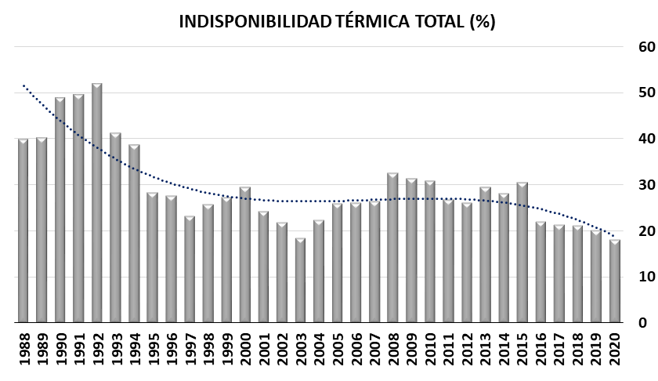

El incremento de potencia disponible efectiva mejoró sensiblemente en los últimos tres años y continuará en 2021 con el ingreso de algunas centrales aún en construcción. Las empresas del Grupo Albanesi continuaron invirtiendo en varias centrales con el cumplimiento de incorporación de potencia en general en plazos convenidos con nuevas unidades ingresadas como una unidad de cogeneración Renova.
Adicionalmente, diferentes empresas del Grupo Albanesi fueron adjudicadas con contratos a término con CAMMESA para expandir su potencia en los próximos años. En el marco de la licitación pública internacional para cierre de ciclo combinado y cogeneración eléctrica convocada la Resolución SEE 287-E/2017 de la Secretaría de Energía Eléctrica del Ministerio de Energía y Minería, el Grupo Albanesi resultó adjudicado con 3 proyectos para instalar 351 MW de nueva capacidad que se encuentran en proceso de ingreso, al igual que otras unidades de diferentes empresas. Albanesi participa con las siguientes centrales:

- El proyecto de cogeneración de la Central Arroyo Seco en la provincia de Santa Fe, en asociación con Dreifus – productor de aceite y crushing de soja -
- Cierre de Ciclo por 125 MW adicionales en la CT Modesto Maranzana, en Córdoba, en proceso de obtención de financiamiento.
- Cierre de Ciclo por 150 MW en la CT Ezeiza, en Buenos Aires, en proceso de obtención de financiamiento.

La Demanda Bruta de Electricidad para mercado interno y externo – incluyendo las pérdidas en el sistema de transmisión y distribución y el consumo propio en unidades de generación rotante –, ha visto crecer el suministro termoeléctrico en forma notoria en las últimas décadas, acompañado con un suave incremento de la oferta hidroeléctrica por la incorporación de la etapa final de la CH Yacyretá en paulatino incremento de su cota de generación desde el 2006.
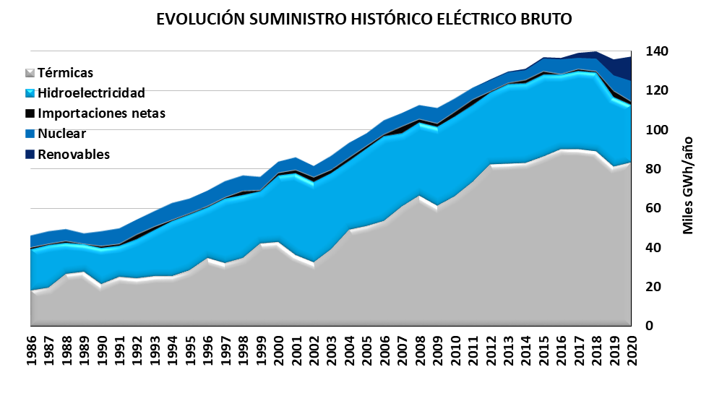
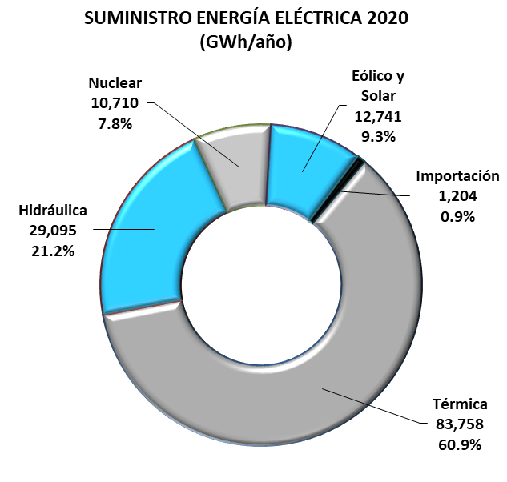
La demanda de energía eléctrica mostró entre 2016 y 2020 un desaceleramiento de su tendencia al crecimiento, con un agravamiento en 2019 en parte influido por temperaturas invernales moderadas. En 2020, la contribución de exportaciones importantes a Brasil en los últimos meses, permitió mostrar un leve repunte de 1.2% respecto a 2019, aunque le mercado interno se redujo. La tendencia de largo plazo muestra morigeración de la demanda de electricidad en períodos de caída de la economía como el 2016, 2018, 2019 y especialmente 2020, con influencia de los ajustes tarifarios que se implementaron hasta febrero 2019 para mejorar parcialmente la cobertura del costo de abastecimiento eléctrico. A pesar del congelamiento tarifario desde esa fecha, estimamos la reducción de demanda interna bruta de electricidad en -2,9% en 2019 y -1,0% en 2020.

Demanda de energía eléctrica

CAMMESA divide a la Argentina en Regiones que presentan características similares desde el punto de vista de la demanda, de las características socio-económicas y de la integración de cada subsistema eléctrico. La demanda se localiza muy concentrada en el área CABA-Gran Buenos Aires-Litoral, que reúne el 61.4% de la demanda eléctrica total del país en 2019; estimamos cambios menores en 2021, posiblemente con menor participación por el inusual aislamiento de varios meses. Si bien las tasas de crecimiento en otras regiones como Noroeste, Comahue y Patagonia son superiores al resto de las regiones del país y la demanda de CABA-Gran Buenos Aires se encuentra influenciada por los reajustes tarifarios, los cambios de la presente estructura no serán materiales en el futuro.

La demanda de energía bruta en el 2020, según las estimaciones de G&G Energy Consultants indica una reducción de demanda bruta interna de -1,6% pese al congelamiento tarifario. El estancamiento económico impacta en el ritmo de incremento de demanda junto a los reajustes tarifarios, previéndose que las tasas de crecimiento volverán a ser similares a las históricas cuando la economía retome una senda de crecimiento sostenido.
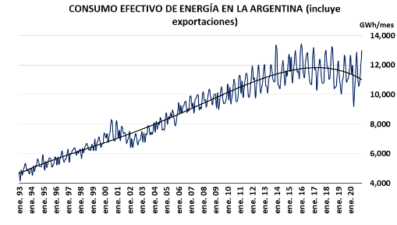
La reducción de la demanda de energía puede advertirse en la evolución del promedio móvil de doce meses, que muestra la inercia del proceso hasta mitad de 2019, incipiente recuperación posterior, y renovada caída por efecto del aislamiento social.
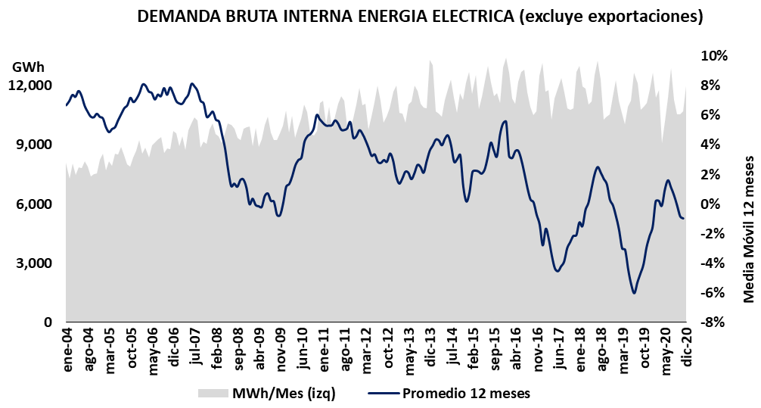
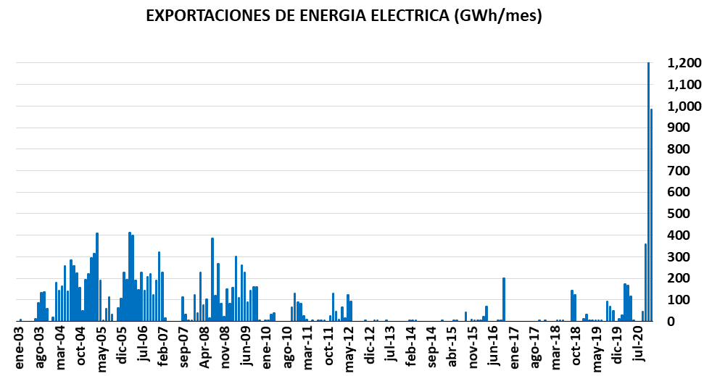
Un análisis interanual directo – a diferencia del promedio móvil de doce meses, que es útil para ver los cambios de tendencia– muestra caídas desde fines de 2015 de la actividad económica y en especial el sector industrial que es muy importante en el consumo total de electricidad. En 2017 la actividad industrial se recuperó, y la demanda bruta anual de energía mostró una expansión moderada de 1,8%. En 2018, la recesión económica y las temperaturas moderadas de noviembre y diciembre, afectaron la demanda de los últimos meses finalizando con una contracción de -0,4%. En 2019 se produjo una fuerte reducción de -2.9% en la demanda anual de energía eléctrica.
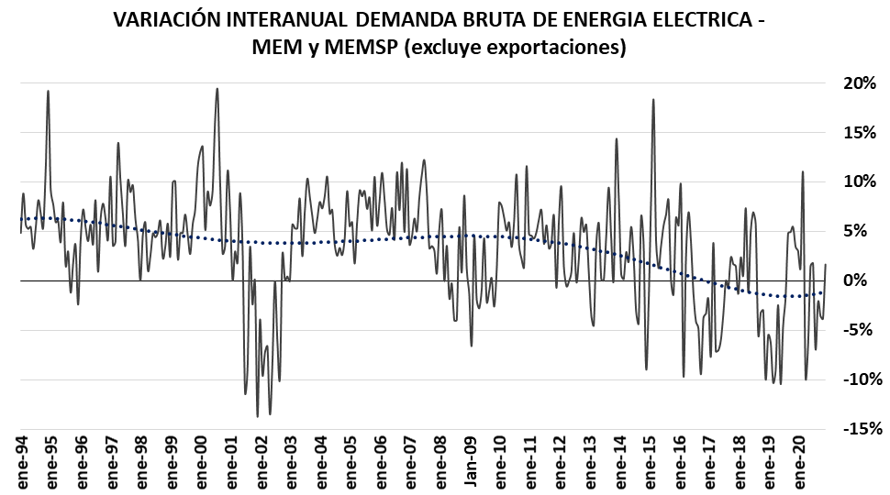
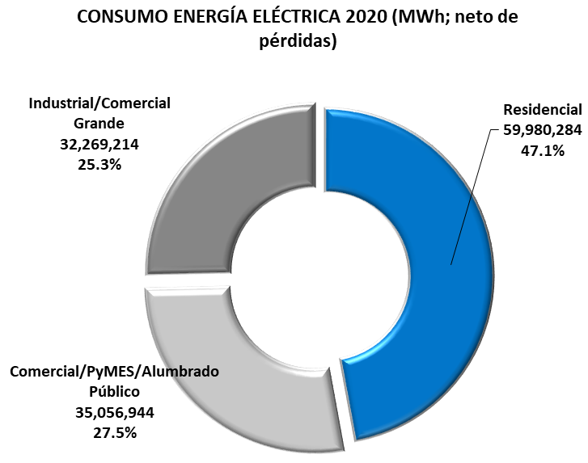
El segmento de demanda eléctrica residencial se contrajo -2,0% en 2019 tras expansión de 2,0% en 2018, influida por las temperaturas de invierno y verano. En 2020 se registró un fuerte aumento de 7,6% por el congelamiento tarifario y el aislamiento social, con más personas en sus domicilios.
El segmento de demanda eléctrica comercial en 2017 se redujo -0,4% y en 2018 otro -0,4%. En 2019 la tendencia se acentuó a -3.2%. Probablemente los ajustes tarifarios iniciados en febrero 2016 en energía eléctrica – seguidos de ajustes en gas natural en abril 2016 -, afectan en parte a la demanda de consumidores. En 2020 se registró una fuerte contracción de -5,6% por la grave crisis económica que afecta a estos consumidores.
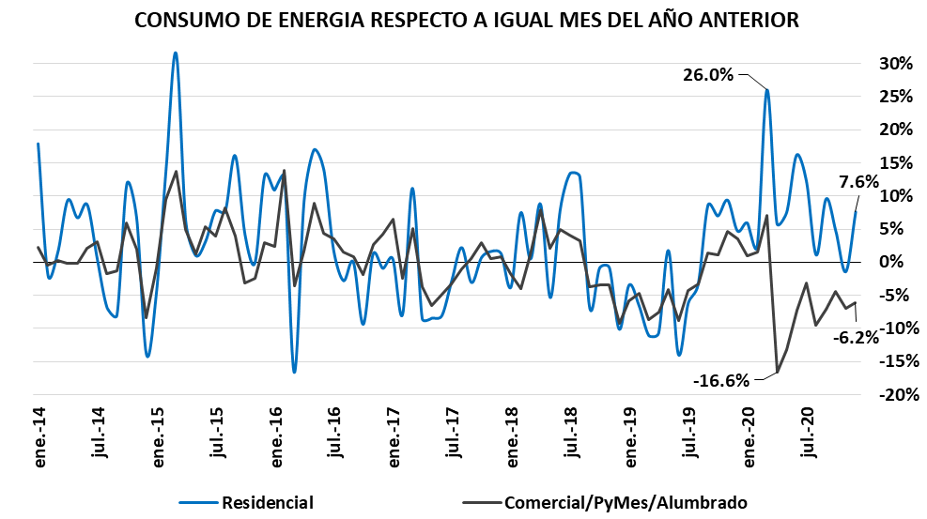
La caída de actividad industrial finalizó a inicios de 2017 y el incremento de actividad se extendió hasta inicios de 2018, en que nuevamente se inició una contracción relevante con aceleramiento en los últimos meses de ese año. En 2016 el segmento Industrial había mostrado reducción de demanda eléctrica de -4,7% tras un modesto +0,8% de 2015. En 2017 la reactivación industrial arrojó un aumento de demanda eléctrica de 2,0%, en tanto 2018 finalizó con -1,3% con guarismos interanuales muy negativos de -5,8% y -9,7% en noviembre y diciembre 2018. En 2019 la tendencia recesiva se acentuó hasta mitad de año, con una contracción anual de -3,6%, resaltándose la recuperación de algunos meses. En 2020 se registró una fuerte contracción de -11,6% por la grave crisis económica, con recuperación a fin de año al comparar con malos meses de 2019.
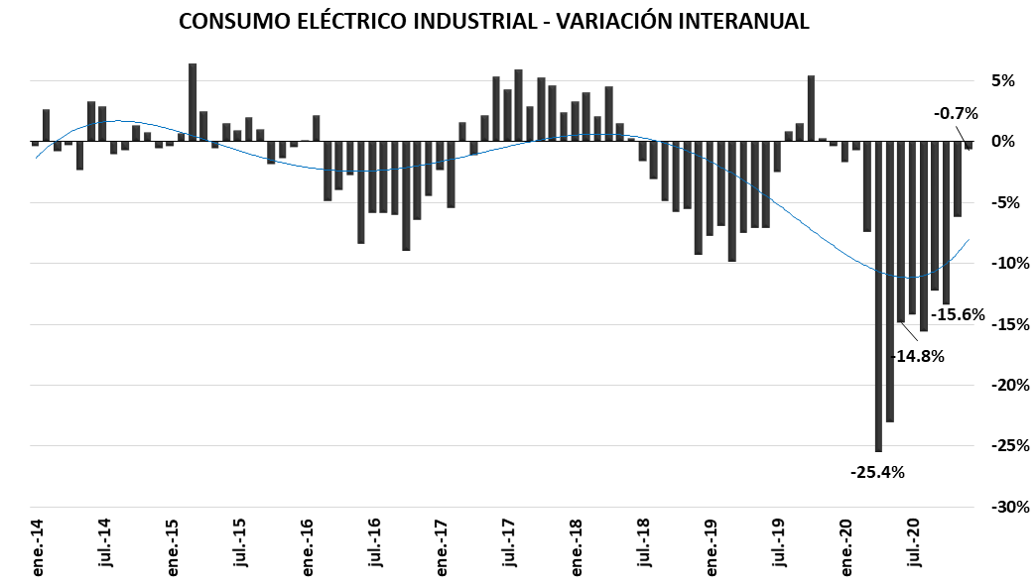

PUNTOS DESTACADOS DEL EJERCICIO 2020

  - Energía Eléctrica

Durante el año 2020, la demanda de energía eléctrica disminuyó solo un 1,6% comparado con el año anterior. La caída más importante de la demanda se dio en el segundo trimestre de 2020, durante el período de ASPO, en el que se registró un 7,3% de disminución de la demanda eléctrica comprada con el mismo período de 2019. La caída de la demanda industrial durante el segundo trimestre de 2020 alcanzó el 16%, compensado con un aumento de la demanda residencial del 8,7%.
En el año 2020, CTR mantuvo una disponibilidad promedio del 90%. La energía generada durante el 2020 por las unidades fue de 1.146.719 MWh.
  - Mantenimiento
El objetivo de las tareas de mantenimiento durante el ejercicio fue el de mantener la disponibilidad del ciclo combinado.

El plan de mantenimiento abarcó tanto a la UG, el HRSG, como a los equipos auxiliares y edilicios.

Durante el ejercicio se han llevado a cabo el mantenimiento medio, en las turbinas a gas, denominado “CI” correspondiente a las 16000 FFHH según las recomendaciones del manual del fabricante.

Asimismo, se mantuvieron vigentes los acuerdos de asistencia remota y local de GE

  - Medio Ambiente

Sistema de Gestión Ambiental Corporativo

La certificación ISO 14001:2015, en particular, se encuentra disponible con alcance corporativo, para las siguientes centrales de generación de energía eléctrica del Grupo Albanesi: (GROSA, CTR, AESA y GMSA. Centrales Térmicas: CTMM, CTRi, CTI, CTLB, CTF y CTE).
Esta modalidad compartida permite proceder unificada y coordinadamente en todos los sitios de trabajo aunando criterios para la determinación de los aspectos ambientales de la actividad, sus evaluaciones de significancia y los controles operacionales adoptados en respuesta.
Sustentado en una documentación predominantemente estandarizada e implementada en un marco de trabajo basado en el desempeño solidario y cooperativo entre las partes, se ha logrado en el tiempo un crecimiento conjunto sostenido, sujeto a revisiones periódicas de desempeño y procesos de mejora continua.
Los beneficios fundamentales, obtenidos a partir de lo expresado, pueden evidenciarse en aspectos como:

- La concientización ambiental y el involucramiento del personal en el cumplimiento de los objetivos establecidos.
- La importancia prioritaria brindada al ejercicio de la gestión preventiva.
- La ausencia histórica de incidentes ambientales producto de una cultura de trabajo arraigada en profundos valores éticos y profesionales
- El eficiente proceder demostrado frente a las acciones correctivas necesarias y la erradicación definitiva de sus causas raíces, la contención segura de los riesgos y el logro de nuevas oportunidades de mejora.
- La atención en tiempo y forma brindada al cumplimiento de los requisitos legales.
- La superación en la gestión de los aspectos ambientales de la actividad con especial consideración de sus ciclos de vida y los intereses implicados de sostenibilidad ambiental. La eficacia, fluidez y claridad de las comunicaciones internas para el tratamiento oportuno de las necesidades y desafíos de gestión.
- La preocupación y atención dada a los intereses y expectativas de la comunidad y otras partes externas interesadas.
- La estricta regularidad mantenida en el seguimiento y análisis de los parámetros ambientales.
- Los esfuerzos dedicados, con resultados meritorios, en la preservación del orden, la higiene y el cuidado estético de los espacios naturales.

Con igual eficacia, se han concretado desempeños destacables en el mantenimiento de los Sistemas de Gestión de “Calidad” y “Seguridad y Salud Ocupacional”.

Consecuencia de la crisis sanitaria vivida en 2020 por el flagelo de la pandemia de Covid-19, debió suspenderse la ronda de auditorías externas previstas en el transcurso de octubre para el cumplimiento de la segunda etapa de revisión de los Sistemas de Gestión. La actividad a cargo de IRAM (ente certificador contratado por la empresa) se reprogramó para febrero-marzo de 2021. A propósito, es importante mencionar que las medidas preventivas decididas durante el año, en este marco como en otras cuestiones de desempeño interno, han permitido preservar la salud y bienestar de los empleados con suficiente alcance como para garantizar el desarrollo ininterrumpido de los procesos productivos bajo la acostumbrada política de mantenimiento de las instalaciones, operación y control.

  - Recursos Humanos

Un año atravesado por la pandemia nos puso en el desafío de encontrar de la manera más eficiente posible una adecuación a los planes trazados previamente para la función.
Siendo gran parte de nuestras actividades declaradas como esenciales, el diseño del plan de trabajo a partir de la vigencia de las medidas de restricción tuvieron como objetivo fundamental “Asegurar la operatividad de la Empresa garantizando la preservación de la salud y bienestar de nuestro personal y sus familias; tanto en las actividades desarrolladas de manera presencial como remota”.
En el marco de la cuarentena dispuesta a través del DNU 297/2020 y en continuidad con las medidas de prevención dispuestas por la compañía antes del inicio de esta, se estableció un plan que contiene un conjunto de medidas implementadas y vigentes a la fecha.
Durante el año unas 240 personas estuvieron trabajando de manera remota lo que representa un aproximadamente un 50% de la dotación total, en tanto que el resto de nuestra dotación lo hizo de manera presencial para operar las centrales de Generación Térmica en las provincias de Buenos Aires, Córdoba, Santa Fe, Santiago del Estero, Tucumán y Rio Negro respectivamente; también la actividad vitivinícola en Alto Valle de Rio Colorado y Bodega del Desierto respectivamente
A continuación, resumimos el conjunto de acciones implementadas en el Plan:
Antes de la cuarentena:
o Se dispuso la no asistencia a los lugares de trabajo de aquellas personas denominadas de riesgo. Mayores de 60 años, personas con enfermedades de base y riesgo de comorbilidad con COVID 19
o A través del área de Tecnología se garantizó la conectividad para iniciar el desarrollo de actividades de esta población de manera remota.
o En la semana previa al inicio de la cuarentena se estableció un sistema de guardia mínima a efectos de aumentar el distanciamiento social preventivo en cada uno de los sitios de actividad tanto en sede central como en cada sitio de producción.
o Se incrementaron las medidas de higiene y mantenimiento de las instalaciones, así como las acciones de comunicación y prevención destinadas a aumentar la prevención de manera individual y colectiva.
Comunicación al personal y Sistemas de información de RRHH
• Se utilizaron todos los canales de comunicación para la comunicación de las medidas implementadas y concientizar sobre los cuidados y prevención en relación con la pandemia y la cuarentena. (Canales disponibles: Newsletter RH+; Portal SAP Jam y email)
• En materia de integración de los sistemas de información de RRHH se continuó con la integración de la herramienta para el programa de gestión del desempeño que comenzara con una prueba piloto al cierre del ciclo 2020 y apertura 2021.
Empleos:
El nivel de empleos totales del Grupo se mantuvo estable, descendiendo un 1 % respecto del año anterior. A través de nuestro programa de movilidad interna “MOBI” se pusieron en oferta 9 posiciones para reemplazos por rotaciones y se incorporaron 25 personas de fuente externa fundamentalmente por reemplazos. 68 % de ellas en Operaciones y el otro 32 % en Casa Central.
Capacitación.
Se rediseñaron las actividades de formación planificadas para el año pasando a un formato modular con capacitación vía Remota.
En eso marco se impartieron 12.755 horas de Capacitación al personal en donde el foco estuvo puesto en el desarrollo de habilidades blandas para los Managers (Escuela de habilidades Directivas) y el Staff, además de la formación continua en idiomas y el desarrollo de competencias técnicas para acompañar la evolución en el contenido de los puestos de trabajo.
Bienestar y motivación
A través del Newsletter RH+ se desarrollaron contenidos orientados a acompañar el equilibrio entre la vida laboral y profesional en el trabajo remoto.
• Notas sobre ergonomía, seguridad y condiciones de trabajo
• Notas sobre comida saludable
• Manejo del stress
Se efectuaron a la fecha tres encuestas denominadas “COVID 19” - Pulso RH+ - orientado a auscultar la experiencia del empleado y conocer el grado de soporte y satisfacción con las medidas implementadas para facilitar el desarrollo de actividades tanto de manera remota como presencial.
Cada resultado disparó planes de acción para mejorar aspectos clave tendientes a facilitar la experiencia del empleado.
Se indagaron en aspectos tales como.
o El soporte de Sistemas para el desarrollo de la actividad remota
o La Comunicación y soporte por parte del management
o La interacción con colegas, pares y al interior de cada equipo de trabajo
o La comunicación de la empresa acerca de aspectos de prevención sobre COVID 19
Infraestructura y conectividad para los puestos de trabajo remoto.
• Fortalecimiento de VPN para brindar conectividad de forma segura a la totalidad de personas conectadas de manera remota
• Asistencia y soporte para la conexión vía wifi
• Provisión de laptops y periféricos para las posiciones clave.
• Apoyo y mantenimiento de instalaciones centrales – Servidores
Prevención y funcionamiento en cada lugar donde se desarrollan actividades presenciales
• Redacción e implementación de Protocolo COVID 19 tanto para Operaciones como para Casa Central
• Provisión de elementos de protección personal
- Tapa Boca para todo el personal
- Alcohol en Gel y Alcohol Líquido para pulverización de ropa
- Guantes de látex (desechables) y tipo Mapa para el personal de Limpieza y Maestranza
• Prevención, Asepsia y Control Sanitario
- Termómetros digitales para el Control de Temperatura a distancia, en cada sitio
- Alfombras Sanitizantes para calzados al ingreso de cada Piso con alfombra adicional para secado
- Detectores Visuales Luminosos al Ingreso de cada baño para dar cumplimiento con lo establecido
- Elementos para la manipulación de alimentos no perecederos (Ej: pinzas de acero inoxidable + guantes de nylon transparente de 1,5 micrones descartables).
• Casa central
- Limpieza y Desinfección de Alfombras
- Sanitización de ambientes mediante el uso de Amonio Cuaternario Pulverizado
Todas estas medidas están en curso y van siendo ajustadas en función de la dinámica que se va presentado en cada sitio.
RESPONSABILIDAD SOCIAL EMPRESARIA
En materia de RSE la empresa realizó donaciones de insumos médicos (Alcohol en gel) a diferentes centros asistenciales en las provincias en donde operamos, también participamos de la Campaña de Cruz roja Argentina efectuando donaciones para la compra de insumos y EPP´s para equipamiento en hospitales.
Cruzada Solidaria COVID 19 - Grupo Albanesi
Con el objetivo de reforzar las medidas sanitarias, y evitar la propagación del Covid-19, se realizaron diversas donaciones de insumos para asistir a hospitales y municipios de las zonas donde operamos.
Las primeras 4 instituciones de salud que recibieron nuestro aporte fueron: el Hospital Zonal General de Agudos Dr. Alberto Antranik Eurnekian de Ezeiza. El Centro de Salud Municipal de Río IV, el Sanatorio Mater Dei y el Hospital de Clínicas de CABA. Cada una de ellas recibió un tanque de 220 lts de alcohol en gel, 1.000 (mil) botellas de alcohol etílico de 500 cc y 1.000 (mil) botellas de alcohol etílico de 250 cc.
Los suministros fueron entregados personalmente por Gerentes de la empresa y equipos de trabajo asignados para la ocasión.
Además, se sostuvieron las acciones que le Grupo vienen desarrollando de manera continua en el marco de los objetivos de desarrollo sustentable ODS nro. 4, 6 y 11 respectivamente apoyando la educación para el trabajo, Agua, limpia y saneamiento; y Ciudades y comunidades sostenibles respectivamente.
  - Sistemas y Comunicaciones

Durante el año 2020, el área de Sistemas y Comunicaciones continuó brindando mantenimiento, desarrollo, implementación, innovación y soluciones asociadas a aplicaciones, tecnología, telecomunicaciones, seguridad de la información y procesos, garantizando un adecuado nivel de servicio y cubriendo las necesidades del negocio de la compañía, aún en el contexto de la cuarentena por la pandemia por COVID-19.
Cabe destacar que el área cuenta con políticas y procedimientos acordes a normas y estándares internacionales los cuales son monitoreados en forma continua a fin de controlar el cumplimiento de los objetivos del sector, los controles internos, como así también asegurar la calidad y la mejora continua.
Los proyectos y objetivos logrados durante el año 2020 se resumen a continuación:
- Se adquirió un nuevo dispositivo de comunicaciones Forti 900 E con el propósito de mejorar la conectividad con el personal que operó desde sus domicilios durante la cuarentena.
- Se incorporaron 2 nuevos servidores al data center corporativo
- Se renovó la tecnología de conectividad dentro del data center corporativo, al adquirir un Switch de Core Aruba, en reemplazo del switch convencional existente
- Se renovaron y ampliaron las licencias de Windows server y Windows 10
- Se adquirieron 71 laptop para posibilitar el trabajo remoto del personal durante la cuarentena
- Se actualizaron 35 PCs que quedaron disponibles por su reemplazo por las laptop y se enviaron a las distintas centrales.
- Se actualizaron y renovaron celulares de la flota.
- Se ampliaron y mejoramiento los sistemas comerciales y de facturación de energía
- Se actualizaron las versiones de Business Object y de la base de datos SQL.
- Se desarrollaron numerosos nuevos reportes con Business Object
- Se migró el centro recolector de Tiempo Real al data center de casa central.
- Se desarrollaron más de 200 mejoras a los programas de gestión utilizados, tanto en SAP, Business Object como en los sistemas de gestión de energía eléctrica.

Cómo objetivo para el 2021, la Gerencia de Sistemas y Tecnologías de la Información continuará con el proceso de inversión tendiente a mejorar la productividad y la eficiencia de los procesos existentes, como así también la incorporación de tecnologías innovadoras, permitiendo de esta manera continuar con el proceso de mejora de las acciones enfocadas a garantizar la seguridad, confidencialidad, integridad y disponibilidad de la información.
Algunos de los proyectos para el año 2021 son:
- Renovación de los servidores de SAP
- Renovación y ampliación de licencias de Windows server y Windows 10
- Actualización del parque de PC, laptop y celulares
- Ampliación y mejoramiento de los sistemas comerciales y de facturación de energía

  - Programa de Integridad

Por Acta de Directorio del 16 de agosto de 2018 se aprobó el Programa de Integridad para las compañías del Grupo Albanesi, a través del cual se robusteció el Código de Ética y Conducta y se implementaron diversas políticas, entre ellas, una Política Anticorrupción, de Presentación en Licitaciones y Concursos y una Política de Relacionamiento con Funcionarios Públicos.
Asimismo, se estableció una Línea Ética para denuncias que es confidencial, anónima y pública y se previó la creación de un Comité de Ética, cuyos integrantes tienen mandato por un año, y que se encuentra a cargo de la investigación de las denuncias, reportando al Directorio.
También se implementó un plan de capacitación que incluyó capacitaciones presenciales y en línea, de carácter obligatorio, incluyendo un e-learning que permitió llegar a todos los sitios donde el Grupo desarrolla sus operaciones. Durante el 2020, se hizo foco en una capacitación online acerca de la Política de Relacionamiento con Funcionarios Públicos, como parte de una propuesta que continuará durante 2021.
Durante los últimos meses del año 2019 y los primeros meses del año 2020, nuestro auditor para temas de Compliance efectuó una auditoría de transacciones como parte de la implementación del due diligence de terceras partes requerido por el art. 23 de la Ley N° 27.401 de Responsabilidad Penal de las Personas Jurídicas. En este sentido, el Directorio, con fecha 2 de julio de 2020, aprobó la implementación de una plataforma llamada GRIP (“Gestión de Riesgos de Integridad de los Proveedores”) que ayuda a administrar los riesgos asociados a terceras partes mencionados anteriormente, al amparo de una nueva Política de Due Diligence de Terceros que fuera aprobada por Acta de Directorio de fecha 2 de julio de 2020, junto con una actualización al Programa de Integridad del Grupo Albanesi, que incluyó el Código de Ética y Conducta y la Política de Regalos y Obsequios.
  - Situación Financiera

La deuda bancaria y financiera de la Sociedad al 31 de diciembre del 2020 se encontraba estructurada de la siguiente forma:

Durante diciembre del 2020 la Sociedad finalizó en forma exitosa su proceso de manejo de pasivos, cuyo propósito fue reducir los vencimientos de cuotas capital durante los próximos 24 meses, de modo de alinear el flujo operativo al servicio de deuda y reducir así, en forma significativa, el riesgo de refinanciamiento. Dicho proceso, consistió en trabajar simultáneamente en varios frentes, entre los cuales se destacan (i) la co-emisión entre la Sociedad y GMSA de las obligaciones negociables clase IV por un monto de USD16.354.944, suscriptas exclusivamente con un canje del 69,4% de las obligaciones negociables clase III; (ii) solicitud de consentimiento de las obligaciones negociables clase II co-emitidas por la Sociedad junto con GMSA por un valor de USD80 millones.

Este ejercicio no solo permitió disponer de liquidez de corto plazo sino que al mismo tiempo se pospusieron pagos por USD79 millones, pasándolos de los años 2021/2022 a los años 2023/2024.

Explicación de los resultados

A continuación, se incluyen las ventas para cada mercado (en millones de pesos):

Resultados de los ejercicios finalizados el 31 de diciembre de 2020 y 2019 (en millones de pesos):
Ventas:

Las ventas netas ascendieron a $3.252,0 millones para el ejercicio finalizado el 31 de diciembre de 2020, comparado con los $3.693,7 millones del ejercicio 2019, lo que equivale a una disminución de $441,7 millones o 12%.

En el ejercicio finalizado el 31 de diciembre de 2020, el despacho de energía fue de 1.146.719 MWh, lo que representa un aumento del 4% comparado con los 1.100.820 MWh del ejercicio 2019.
A continuación, se describen los principales ingresos de la Sociedad, así como su comportamiento durante el ejercicio finalizado el 31 de diciembre de 2020 en comparación con el ejercicio 2019:

- $3.252,0 millones por ventas de energía y potencia en el mercado a término a CAMMESA en el marco de la Resolución 220/07, lo que representó un aumento del 12% respecto de los $3.693,7 millones del ejercicio 2019. Dicha variación se explica principalmente por el efecto neto entre un aumento en el despacho de energía, un incremento en el tipo de cambio y a que el efecto de la reexpresión por el IPC en las ventas de energía y potencia correspondientes al ejercicio 2019 fue mayor al aumento en el despacho de energía e incremento en el tipo de cambio en el mismo ejercicio 2020.

Costos de ventas:

Los costos de venta totales para el ejercicio finalizado el 31 de diciembre de 2020 fueron de $944 millones comparado con $1.040,4 millones del ejercicio 2019, lo que equivale a una disminución de $96,4 millones o 9%.

A continuación, se describen los principales costos de venta de la Sociedad, así como su comportamiento durante el ejercicio finalizado el 31 de diciembre de 2020 en comparación con el ejercicio 2019:

- $704,1 millones por depreciación de bienes de uso, lo que representó una disminución del 6% respecto de los $751,2 millones del ejercicio 2019. Esta variación se origina, principalmente, por el efecto de la amortización correspondiente al Revalúo Técnico efectuado en junio y diciembre 2019. Este punto no implica una salida de caja.

- $120,0 millones por sueldos, cargas sociales y beneficios al personal, lo que representó una disminución del 1% respecto de los $121,0 millones para el ejercicio 2019. A pesar de que hubo incrementos salariales, el efecto de la reexpresión por el IPC de los gastos en sueldos, cargas sociales y beneficios al personal, correspondientes al ejercicio 2019, fue mayor.

- $40,3 millones por servicios de mantenimiento, lo que represento una disminución de costos del 58% respecto de los $96,9 millones para el ejercicio 2019. Esto se debe, a que con fecha 15 de noviembre de 2019 se firmó la adenda al contrato de mantenimiento con GE, modificando las condiciones de contrato. Dicho contrato, implica que, durante 2020, se harán inspecciones en las turbinas, cambiando repuestos para prolongar la vida útil de los equipos.

Resultado bruto:

El resultado bruto para el ejercicio finalizado el 31 de diciembre de 2020 ascendió a $2.308,0 millones comparado con $2.653,2 millones del ejercicio 2019, lo que equivale a una disminución de $345,2 millones o 13%. Dicha variación se explica principalmente por una disminución en los costos de ventas, atenuado por el incremento en el tipo de cambio y el aumento en el despacho de energía.

Gastos de comercialización:

Los gastos de comercialización totales para el ejercicio finalizado el 31 de diciembre de 2020 ascendieron a $64,4 millones comparado con $110,4 millones del ejercicio 2019, lo que equivale a una disminución de $46,0 millones o 42%.

El principal componente de los gastos de comercialización de la Sociedad es el siguiente:

- $64,4 millones por impuesto, tasas y contribuciones, lo que representó una disminución del 42% respecto de los $110,4 millones del ejercicio 2019. La disminución acompaña la variación en las ventas del presente ejercicio respecto al anterior.

Gastos de administración:

Los gastos de administración totales para el ejercicio finalizado el 31 de diciembre de 2020 ascendieron a $216,6 millones lo que representó una disminución del 6,0%, comparado con $230,4 millones del ejercicio 2019.

Los principales componentes de los gastos de administración de la Sociedad son los siguientes:

- $205,8 millones en honorarios y retribuciones por servicios, lo que representó una disminución del 7% comparado con los $221,8 millones correspondientes al ejercicio 2019. Dicha variación se debe a la facturación de servicios administrativos realizados por RGA. A pesar de que hubo incrementos en la facturación de servicios administrativos realizados por RGA, el efecto de la reexpresión por el IPC de los gastos por honorarios y retribuciones por servicios correspondientes al ejercicio 2019, fue mayor.

Resultado operativo:

El resultado operativo para el ejercicio finalizado el 31 de diciembre de 2020 ascendió a $2.063,6 millones comparado con $2.312,4 millones del ejercicio 2019, lo que equivale a una disminución de $248,8 millones o un 11%.

Resultados financieros y por tenencia, netos:

Los resultados financieros y por tenencia netos para el ejercicio finalizado el 31 de diciembre de 2020 totalizaron una pérdida de $1.193,4 millones, comparado con una pérdida de $1.218,6 millones del ejercicio 2019, representando una disminución del 2%. La variación se debe principalmente al efecto del ajuste por inflación, al efecto de la variación en el tipo de cambio, cambios en el valor razonable de instrumentos financieros y a la variación de intereses por préstamos.

Los aspectos más salientes de dicha variación son los siguientes:

- $2.380,4 millones de pérdida por diferencia de cambio neta, lo que representó una disminución del 41% respecto de los $4.031,9 millones de pérdida del ejercicio 2019. La variación se debe, principalmente, a que en el ejercicio de 2020 el aumento del tipo de cambio fue menor (41%) al aumento en el mismo ejercicio 2019 (59%).

- $876,2 millones de pérdida por intereses por préstamos, lo que representó una disminución del 19% respecto de los $1.077,7 millones de pérdida del ejercicio 2019. A pesar de que el tipo de cambio aumento, se refleja una disminución de los intereses por préstamos debido al efecto de la reexpresión por el IPC de dichos resultados correspondientes al ejercicio 2019.

- $2.109,9 millones de resultado positivo por RECPAM, lo que represento una disminución de un 45% respecto de los $3.854,1 millones de resultado por RECPAM del ejercicio 2019 debido, al efecto de la reexpresión por el IPC de los resultados correspondientes al ejercicio 2019.

- $50,8 millones de pérdida por intereses comerciales, lo que representó una disminución del 209 % respecto de los $46,7 millones de ganancia del ejercicio 2019. La variación se principalmente al aumento de los intereses comerciales perdidos con RGA con respecto al ejercicio 2019.

Resultado neto:
Para el ejercicio finalizado el 31 de diciembre de 2020, la Sociedad registra una ganancia antes de impuestos de $870,2 millones, comparada con los $1.093,8 millones de ganancia del ejercicio 2019, lo que representa una disminución del 20%. Dicha variación se explica principalmente en la variación del tipo de cambio, a cambios en el valor razonable de instrumentos financieros y a la variación de intereses por préstamos.

El resultado negativo de impuesto a las ganancias fue de $341,6 millones para el ejercicio finalizado el 31 de diciembre de 2020 en comparación con los $1.220,0 millones de ganancia del ejercicio 2019. Obteniendo así una gannacia después de impuesto a las ganancias de $528,5 millones comparado con los $126,2 millones de ganancia del ejercicio 2019.

Resultados integrales del ejercicio:
Los otros resultados integrales del ejercicio fueron de $473,9 millones positivos para el ejercicio finalizado el 31 de diciembre de 2020, representando un aumento del 662% respecto del mismo ejercicio de 2019, e incluyen el revalúo de propiedades, planta y equipo realizado al 31 de diciembre de 2020 y su correspondiente efecto en el impuesto a las ganancias.

El resultado integral total del ejercicio es una ganancia de $1.002,5 millones, representando un aumento de 576% respecto de la perdida integral del ejercicio de 2019, de $210,5 millones.

2. Estructura patrimonial comparativa:
(en millones de pesos)
3. Estructura de resultados comparativa:
(en millones de pesos)

4. Estructura del flujo de efectivo comparativa:
(en millones de pesos)
5. Índices comparativos:

ESTRUCTURA SOCIETARIA
El siguiente cuadro ilustra la estructura organizativa al 31 de diciembre 2020
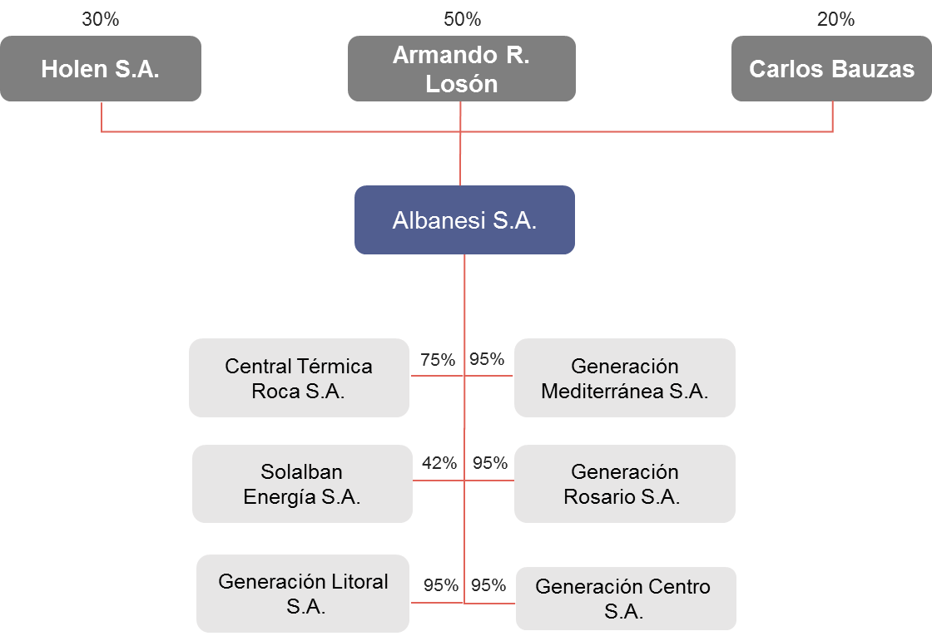

Holen S.A., Armando Losón y Carlos Bauzas poseen el 5% restante de GMSA, GROSA, GLSA y GECEN.

Reorganización societaria
Con fecha 21 de diciembre de 2020, los órganos de administración de ASA, GMSA y GECEN. aprobaron la conveniencia de llevar adelante una reorganización societaria, en virtud de la cual GMSA absorbería GECEN. y ASA, en los términos del artículo 82 y concordantes de la Ley General de Sociedades, las disposiciones del Capítulo X, Título II de las Normas de la CNV y el artículo 80 y concordantes artículos de la Ley del Impuesto a las Ganancias, conforme se define más adelante, así como las restantes normas fiscales que resulten aplicables en la materia.
Capital Social
Al 31 de diciembre de 2020 el capital social de la Sociedad estaba compuesto por 73.070.470 acciones ordinarias nominativas, no endosables de V/N $ 1 cada una, con derecho a 1 voto por acción; no habiéndose registrado variaciones en el monto del capital social ni en las tenencias accionarias durante el año 2020.
La estructura societaria durante el ejercicio finalizado el 31 de diciembre de 2020, se encontraba comprendida de la siguiente forma:
ASA (controlante) 75 %
TEFU S.A. 25 %
Organización de la toma de decisiones
Conforme se expresa en los diferentes apartados del Anexo IV del Título IV de las Normas de la CNV, que acompaña a esta Memoria, referido al grado de cumplimiento del Código de Gobierno Societario, las políticas y estrategias de la Sociedad son definidas por el Directorio para ser ejecutadas por cada uno de los sectores bajo la supervisión de las Gerencias correspondientes y del mismo Directorio inclusive.
Aquellas decisiones cuya magnitud y/o monto implicado resulten de importancia y/o relevantes, relacionadas a la administración de las actividades de la Sociedad, son resueltas en forma directa por el Directorio reunido especialmente a tal fin. En todos los casos acaecidos durante el año 2020, las decisiones en la Asamblea de Accionistas han sido adoptadas por unanimidad, mientras que las relativas al Directorio han sido tomadas cumpliendo con las mayorías establecidas en el estatuto social.
Remuneraciones del Directorio
Las resoluciones de la Sociedad vinculadas a la determinación de los honorarios a regular para el Directorio, se ajustan a los límites y lineamientos previstos por el artículo 261 de la Ley N° 19.550 y los artículos 1° a 7° del Capítulo III del Título II de las Normas de la CNV.

PERSPECTIVAS PARA EL EJERCICIO 2021

5.1 Perspectivas para el Mercado de Generadores Eléctricos en general

Tras las licitaciones para la contratación de potencia y energía nueva, organizadas desde 2016, se incorporaron numerosas centrales eléctricas. Los cambios regulatorios acaecidos desde entonces y en particular desde la inestabilidad financiera y económica iniciada en abril 2018, llevan a una situación compleja en el sector de generación eléctrica.

La disponibilidad de unidades de generación es elevada por el ingreso de numerosas unidades nuevas contratadas bajo contratos de largo plazo, tanto térmicas y renovables en 2019 y 2020. Se considera que este proceso inversor en conjunto con la moderación de la demanda de los últimos años, establece un adecuado nivel de reserva de generación para abastecer fluidamente la demanda esperada. Sin embargo, el mantenimiento de unidades que no reciben ajustes en su remuneración comenzará a debilitarse.
A pesar de la fuerte depreciación del peso argentino, CAMMESA honró todos sus contratos a largo plazo respetando las condiciones económico-financieras y realizando los pagos al tipo de cambio en dólares.
La Emergencia Eléctrica que había declarado el Gobierno a inicios de 2016, finalizó el 31 de diciembre de 2017. A pesar de esta finalización, el sector eléctrico aún requiere tareas pendientes para normalizar su funcionamiento, y se requiere proseguir con los incrementos de precios mayoristas para dotar de sustentabilidad económica sin subsidios al sector.
La perspectiva de funcionamiento y despacho comercial de los generadores termoeléctricos modernos y localizados en regiones de alto crecimiento de la demanda, es favorable ya que sus unidades recibirán requerimientos crecientes de despacho.
Las perspectivas de abastecimiento de combustibles en invierno serán menores a las de inviernos previos, con precios superiores.
Las restricciones de financiamiento internacional para la Argentina demoran el ingreso de unidades de generación eléctrica al mismo ritmo en que se comprometieron inversiones en 2016 a 2019, revalorizando el parque existente y los proyectos en proceso de construcción final. La ausencia de mayor oferta hidroeléctrica en los próximos años, brinda una perspectiva favorable respecto al despacho de unidades termoeléctricas, morigerada parcialmente por el ingreso de nuevas unidades de generación de fuentes renovables. Es probable que un mayor aumento de demanda de energía eléctrica en 2021 al retomarse el crecimiento de la economía, presione a la oferta en años próximos.
La irrupción de plantas de energía renovable plantea un desafío para el sistema dada la interrumpibilidad natural de las mismas. El respaldo de unidades termoeléctricas aparece como imprescindible para respaldar a estas unidades.
La política de recorte de subsidios a los consumidores de energía eléctrica tuvo en 2019 y 2020 el beneficio de menores precios internacionales del petróleo y combustibles comparados con años anteriores. La reducción moderada de oferta de gas en 2021 influirá en mayores montos a erogar por gas, LNG y gas oil importados.
La situación física de la oferta eléctrica es inmejorable tras los años de inversión del 2016 al 2018, aunque el mantenimiento del mismo depende de las decisiones que debe adoptar el gobierno. La crisis económica y sanitaria de 2020 influyó en las intenciones originales del Gobierno de enmendar el déficit financiero del sector energético, que podría retomarse tras las elecciones legislativas de octubre 2021.
5.2 Perspectivas de la Sociedad para el Ejercicio 2021

Energía Eléctrica
Se espera continuar operando normalmente la unidad de generación conforme al despacho que defina CAMMESA. El objetivo principal es mantener el alto nivel de disponibilidad de la Central, hecho que asegura el nivel de rentabilidad de la compañía. A tal efecto se lleva a cabo un plan de mantenimiento preventivo exhaustivo de las unidades de generación que permite garantizar la alta disponibilidad de los turbogrupos de la Central.
Situación Financiera

Durante el próximo ejercicio la Sociedad espera continuar optimizando la estructura de financiamiento y manteniendo un nivel de endeudamiento acorde a las necesidades operacionales, teniendo en cuenta que a partir de 2018 la misma funciona como un ciclo cerrado.

DISTRIBUCIÓN DE RESULTADOS

En cumplimiento de las disposiciones legales vigentes, el Directorio de la Sociedad manifiesta que el resultado del ejercicio arroja una ganancia que asciende a la suma de $ 612.881.731. Existiendo otros resultados negativos acumulados y no encontrándose inmersa la Sociedad en un causal de reducción obligatoria de su capital en los términos del Artículo 206 de la Ley N° 19.550; el Directorio propone que se traslade al próximo ejercicio el tratamiento del resultado negativo acumulado.

AGRADECIMIENTOS
Resulta importante para el Directorio manifestar su agradecimiento a todos los empleados de la Sociedad por la labor realizada durante el ejercicio que ha resultado fundamental para los logros técnicos y económicos obtenidos. Asimismo, reconoce expresamente la contribución de clientes y proveedores, así como de las entidades bancarias y demás colaboradores que han trabajado para una mejor gestión de la compañía durante el ejercicio.
Ciudad Autónoma de Buenos Aires, 16 de marzo de 2021
EL DIRECTORIO
b) Informe de la Comisión Fiscalizadora, el que se transcribe a continuación:

Informe de la Comisión Fiscalizadora

A los señores Accionistas de
Central Térmica Roca S.A.

- 1. De acuerdo con lo dispuesto en el artículo Nº 294 de la Ley N° 19.550, en las Normas de la Comisión Nacional de Valores (“CNV”) y en el Reglamento de la Bolsa de Comercio de Buenos Aires, hemos examinado el estado de situación financiera de Central Térmica Roca S.A. al 31 de diciembre de 2020, los correspondientes estados de resultados integrales, de cambios en el patrimonio y de flujos de efectivo por el ejercicio económico finalizado el 31 de diciembre de 2020 y las notas que los complementan. Además, hemos examinado la Memoria del Directorio, correspondiente a dicho ejercicio. La preparación y emisión de los mencionados estados financieros es responsabilidad de Central Térmica Roca S.A.

- 2. Nuestro examen fue realizado de acuerdo con las normas de sindicatura vigentes. Dichas normas requieren que los exámenes de los estados financieros se efectúen de acuerdo con las normas de auditoría vigentes, e incluyan la verificación de la razonabilidad de la información significativa de los documentos examinados y su congruencia con la restante información sobre las decisiones societarias de las que hemos tomado conocimiento, expuestas en actas de Directorio y Asamblea, así como la adecuación de dichas decisiones a la ley y a los estatutos, en lo relativo a sus aspectos formales y documentales. Para realizar nuestra tarea profesional, hemos efectuado una revisión del trabajo realizado por los auditores externos de la Sociedad, Price Waterhouse & Co. S.R.L, quienes emitieron su opinión sin salvedades en la misma fecha que este informe. Una auditoría requiere que el auditor planifique y desarrolle su tarea con el objetivo de obtener un grado razonable de seguridad acerca de la inexistencia de manifestaciones no veraces o errores significativos en los estados financieros. Una auditoría incluye examinar, sobre bases selectivas, los elementos de juicio que respaldan la información expuesta en los estados financieros, así como evaluar las normas contables utilizadas, las estimaciones significativas efectuadas por la Sociedad y la presentación de los estados financieros tomados en su conjunto. No hemos evaluado los criterios empresarios de administración, financiación, comercialización y explotación, dado que ellos son de incumbencia exclusiva del Directorio y de la Asamblea.

- 3. Asimismo, en relación con la Memoria del Directorio correspondiente al ejercicio económico finalizado el 31 de diciembre de 2020, hemos verificado que contiene la información requerida por el artículo N° 66 de la Ley General de Sociedades N° 19.550, Ley 26.831 y sus modificatorias y, en lo que es materia de nuestra competencia, que sus datos numéricos concuerdan con los registros financieros de Central Térmica Roca S.A. y otra documentación pertinente.

- 4. Hemos verificado el cumplimiento en lo que respecta al estado de garantías de los Directores en gestión a la fecha de presentación de los estados financieros al 31 de diciembre de 2020, conforme lo establecido en el punto 1.4 del Anexo I de la Resolución Técnica N° 16 de la Federación Argentina de Consejos Profesionales de Ciencias Económicas.

- 5. Basados en el trabajo realizado, con el alcance descripto más arriba, informamos que:

- En nuestra opinión, los estados financieros de Central Térmica Roca S.A. reflejan razonablemente, en todos sus aspectos significativos, su situación financiera al 31 de diciembre de 2020, su resultado integral, las variaciones en su patrimonio y el flujo de efectivo por el ejercicio económico finalizado en dicha fecha, de acuerdo con normas contables profesionales vigentes en la Ciudad Autónoma de Buenos Aires y normas de la CNV;
- No tenemos observaciones que formular, en materia de nuestra competencia, en relación con la Memoria del Directorio, siendo las afirmaciones sobre hechos futuros responsabilidad exclusiva del Directorio;
- Respecto de la independencia de los auditores externos y sobre la calidad de las políticas de auditoría aplicadas por el mismo y de las políticas de contabilización de Central Térmica Roca S.A., el informe de los auditores externos incluye la manifestación de haber aplicado las normas de auditoría vigentes en Argentina, que comprenden los requisitos de independencia, y no contiene salvedades en relación a la aplicación de dichas normas y de las normas contables profesionales vigentes en Argentina, no teniendo observación alguna respecto de las políticas de contabilización referidas;
- Se ha dado cumplimiento a lo dispuesto por la Resolución N° 797/2019 de la Comisión Nacional de Valores en relación con la presentación del informe de cumplimiento del Código de Gobierno Societario.
- En relación a lo determinado por las normas de la CNV, informamos que hemos leído el informe de los auditores externos, del que se desprende lo siguiente:
- las normas de auditoría aplicadas son las aprobadas por el Consejo Profesional de Ciencias Económicas de la Ciudad Autónoma de Buenos Aires, las que contemplan los requisitos de independencia, y
- los estados financieros han sido preparados de acuerdo con las Normas Internacionales de Información Financiera, adoptadas por la Federación Argentina de Consejos Profesionales de Ciencias Económicas (“FACPCE”) como normas contables profesionales e incorporadas por la Comisión Nacional de Valores (“CNV”) a su normativa, tal como fueron aprobadas por el Consejo de Normas Internacionales de Contabilidad (“IASB” por su sigla en inglés).
- Hemos aplicado los procedimientos sobre prevención de lavado de activos y financiación del terrorismo previstos en las correspondientes normas profesionales emitidas por la Federación Argentina de Consejos Profesionales de Ciencias Económicas.

- En ejercicio del control de legalidad que nos compete, hemos aplicado durante el ejercicio los restantes procedimientos descriptos en el Artículo 294 de la Ley General de Sociedades N° 19.550, que consideramos necesarios de acuerdo con las circunstancias, no teniendo observaciones que formular al respecto.

Ciudad Autónoma de Buenos Aires, 16 de marzo de 2021

c) Estados Financieros, d) Estado de Situación Financiera, e) Estado de Resultados Integrales, f) Estado de Cambios en el Patrimonio, g) Estado de Flujo de Efectivo, h) Notas a los Estados Financieros, i) Reseña Informativa, j) Información adicional requerida por el artículo 12, Capítulo III, Título IV de la normativa de la Comisión Nacional de Valores, k) Informe de los Auditores Independientes, l) Inventario. Asimismo, el Directorio RESUELVE, por unanimidad de los presentes, designar al Sr. Presidente para que suscriba los Estados Financieros aprobados en la presente reunión en nombre y representación del Directorio. A continuación, se somete a consideración de los presentes el segundo punto del Orden del Día: 2) Convocatoria a Asamblea General Ordinaria de accionistas en los términos del Artículo 234 de la Ley General de Sociedades N° 19.550. A continuación, el Sr. Presidente informa que resulta necesario convocar a asamblea de accionistas para que ésta considere la documentación prescripta por artículo 234 de la Ley General de Sociedades N° 19.550 que fuera aprobada en el punto precedente del Orden del Día. Oído esto, el Directorio RESUELVE, por unanimidad de los presentes, convocar a Asamblea General Ordinaria a celebrarse en la sede social el día 20 de abril de 2021 a las 11.30 horas, a fin de considerar el siguiente Orden del Día:
1) Designación de dos accionistas para firmar el acta;
2) Consideración del Revalúo Técnico de bienes integrantes de Propiedades, Planta y Equipo de la Sociedad en base al modelo de revaluación aprobado y efectuado al 31 de diciembre de 2020, de conformidad con lo dispuesto por el Capítulo III, Título IV de las normas de la Comisión Nacional de Valores según la Resolución General N°622/13 (T.O. 2013);
3) Consideración de la documentación prevista por el art. 234, inciso 1 de la Ley N° 19.550 correspondiente al ejercicio económico N° 11 cerrado el 31 de diciembre de 2020;
4) Consideración del resultado del ejercicio y su destino;
5) Consideración de la gestión de los miembros del Directorio y de la Comisión Fiscalizadora;
6) Remuneración al Directorio y Comisión Fiscalizadora;
7) Designación del Auditor Externo que dictaminará sobre los estados financieros correspondientes al ejercicio iniciado el 1° de enero de 2021 y determinación de su retribución;
8) Otorgamiento de las autorizaciones correspondientes en virtud de lo resuelto en los puntos precedentes.
El Sr. Presidente manifiesta que la totalidad de los accionistas están en conocimiento del temario de la Asamblea que se convoca por este acto y que han asegurado su asistencia y prestación de conformidad a los puntos a tratarse en la misma por lo que mociona para que, en virtud de los establecido por el Artículo 237, último párrafo de la Ley N° 19.550 y sus modificaciones, se prescinda de la publicación de la convocatoria en el Boletín Oficial. Luego de una breve deliberación, el Directorio RESUELVE aprobar la moción efectuada por el Sr. Presidente, por unanimidad de los presentes. Sin otro asunto que tratar, se levanta la sesión siendo las 11.00 horas.
Firmantes: Armando Losón (h), Guillermo Gonzalo Brun, Carlos Alfredo Bauzas, Julián Pablo Sarti y Marcelo Pablo Lerner.

_______________________
Guillermo Gonzalo Brun
Responsable de Relaciones con el Mercado

Datos oficiales desde 1959 a 2019, y estimación preliminar elaborada por G&G Energy Consultants para 2020.
Datos oficiales de Secretaría de Energía hasta 2019 en consumo energético, con datos de 2020 estimados preliminarmente por G&G Energy Consultants.
Cuando se analiza algún sector específico como el eléctrico, se advierte que en este producto energético en particular la tasa de crecimiento de la demanda es superior a la del crecimiento del PBI.
Últimos datos oficiales de 2019. Estimación de 20209 elaborada por G&G Energy Consultants, expresado en millones de Toneladas Equivalentes de Petróleo para Consumo Primario Energético.
De no existir restricciones a la demanda de gas, su participación en la matriz primaria sería superior aún.
En 2016 habían ingresado 407 MW; en 2017 2.179 MW; y 2.387 MW en 2018, de acuerdo con los datos difundidos por CAMMESA a fin de 2020.
La diferencia entre la potencia nominal y la efectiva se debe a que algunas unidades poseen restricciones por insuficiencia de abastecimiento de combustibles, dificultades en alcanzar el rendimiento nominal, pero principalmente porque un número de unidades de generación térmica se encuentran recurrentemente en mantenimiento, o limitadas por cuestiones técnicas. También debe considerarse que las unidades renovables no despachan su potencia nominal todas las horas, sino que responden a parámetros particulares de velocidad puntual del viento y radiación.
El 29 de enero de 2019 se superó el récord de demanda de energía para un día hábil con 544 MWh.

